**گزارش کار**

**تمرین کامپیوتری اول**

اعضای گروه: نگین مریوانی

بهاران خاتمی

ملیکه احقاقی

**پاسخ سوالات**

**سوال اول**

زبان برنامه نویسی آردوینواستفاده از PWM را آسان می کند. به سادگی(analogWrite(pin, dutyCycle را فراخوانی کنید.به طوری که dutyCycle یک مقدار از 0 تا 255 است وpin یکی از پین های PWM است (3، 5، 6، 9، 10، یا 11). تابع analogWrite رابط کاربری ساده ای را برای PWM سخت افزاری فراهم می کند، اما هیچ کنترلی روی فرکانس را فراهم نمی کند. (توجه داشته باشید که برخلاف نام تابع، خروجی یک سیگنال دیجیتال است که اغلب به عنوان موج مربعی نامیده می شود.)

روش های دیگری جهت ساخت موج PWM در arduino وجود دارد:

Bit-banging PWM:

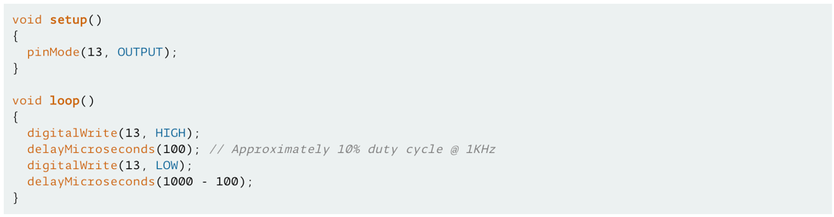

این روش به ما این اجازه را می دهد که از پین دلخواه استفاده کنیم و dutycycle را به شکل دلخواه به دست آوریم. اما در این جا این مشکل وجود دارد که هر گونه interrupt، timing مدار را تحت شعاع قرار خواهد داد.تصمیم گیری مناسب در مورد constant ها دشوار است که به فرکانس و duty cycle مطلوب بتوان رسید. هر چند دقت بالای در محاسبه ی آن به کار رود.

Using the ATmega PWM registers directly:

در این روش در مود های مختلف می توان با کمک تایمر میکروکنترلر موجود روی بورد آردویینو سیگنال PWM را تولید کرد.

**سوال دوم**

موتورهای DC موتور های دو سیمه هستند (power و ground) که در این نوع از موتور ها، موتور دائما در حال چرخش است(تا زمانی که power اعمال می شود).سرعت چرخش موتور به وسیله PWM کنترل میشود به طوری که به صورت سریع power صفر و یک می شود و نسبت مقدار یک بودن پالس به کل دوره تناوب که به آن duty cycle گفته میشود نسبت سرعت موتور نسبت به حداکثر مقدار آن را مشخص می کند.مثلا اگر duty cycle ۵۰% باشد موتور با نصف سرعت حداکثری خود می چرخد. این صفر و یک شدن انقدر سریع اتفاق میفتد که به نظر می آید موتور پیوسته در حال حرکت است.

موتور های servo موتور های سه سیمه هستند(power،ground و control). این موتورها دائماً در حال چرخش نیستند بلکه زاویه چرخش آنها که بین صفر تا ۱۸۰ درجه است به وسیله سیگنال کنترلی که مشخص کننده استیت خروجی موتور است و به وسیله مدار کنترل کننده و سنسور position مشخص میگردد.PWM به عنوان سیگنال کنترلی این موتور ها استفاده می شود. در این موتور ها طول یک بودن سیگنال مشخص کننده موقعیت شفت در این موتورهاست. بسته به نوع موتور پالسِ به طول مشخصی شفت موتور را در وضعیت میانی نگه می دارد و طول پالس بزرگتر یا کوچکتر منجر به چرخش موتور در جهت عقربه ساعت یا خلاف آن می گردد.

**سوال سوم**

استپر موتور تعداد زیادی قطب دارد؛ (معمولا 50 تا 100 قطب) . در مقایسه سروو موتور قطب های کمتری دارد (معمولا بین 4-12 قطب). برای هر قطب یک نقطه استپ برای شفت موتور وجود دارد. تعداد بیشتر قطب ها به استپر موتور اجازه می دهد تا بین هر قطب دقیق تر و صحیح تر حرکت کند، بنابراین به استپر موتور اجازه می دهد که بدون استفاده از فیدبک برای بسیاری از کاربردها مورد استفاده قرار گیرد. در مقابل، سروو موتورها اختلاف بین موقعیت کنونی انکودر و موقعیتی که به آنها فرمان حرکت به آن موقعیت داده شده است را می خوانند و جریانی که نیاز است به موقعیت دلخواه برسد ارسال می کنند. با شرایط موجود امروزه، کنترل استپر موتورها به مراتب ساده تر از سروو موتور های می باشد. ولی دقت سروو موتور های بیشتر است .برای کاربردهایی که سرعت بالا و گشتاور بالا مورد نیاز می باشد، سروو موتور فوق العاده است. سرعت استپر موتورها در محدوده 2000 rpm می باشد، در حالی که سروو موتورها بسیار سریع تر هستند. به اضافه سروو موتورها کم صدا هستند، برای درایوهای AC و DC موجود هستند و بخاطر رزونانس در سیستم دچار لرزش نمی شوند.

نتیجه :

سروو موتورها برای سرعت های بالا، گشتاور های بالا مناسب می باشد در حالی که استپر موتور برای شتاب های کاری پایین و گشتاورهای نگهدارنده بالا بهتر می باشد.

نمونه استفاده از servo motor : ماشین های صنعتی مثل cutting machine و CD/DVD players , packing machines

نمونه استفاده از stepper motor : اسباب بازی ها ،تلسکوپ و انتن ها

پیاده سازی موتور DC

پیاده سازی موتور Servo

پیاده سازی موتور Stepper